Семинар практикум на тему: «Построение развивающей предметно- пространственной среды в ДО в контексте ФГОС дошкольного образования»
Дата проведения: 16.05.2015г.

План.

1.Открытый просмотр НОД по теме: «Насекомые» в старшей группе, воспитатель Щербакова Оксана Владимировна.

2.Презентация «Предметно – пространственная развивающая среда, как один аспект социальной ситуации развития дошкольника» (из опыта работы МКДОУ «ЦРР – детский сад №22», старший воспитатель Фоменко Т.А.)

3.Командная игра – Что вы знаете о «Предметно - пространственной среде , в соответствии с ФГОС ДО» Воспитатель Харыба Надежда Сергеевна

4.Экскурсия по детскому саду. (Заведующий Швоева Марина Федоровна, старший воспитатель Фоменко Т.А.)

МУНИЦИПАЛЬНОЕ КАЗЕННОЕ ДОШКОЛЬНОЕ ОБРАЗОВАТЕЛЬНОЕ
УЧРЕЖДЕНИЕ «ЦЕНТР РАЗВИТИЯ РЕБЕНКА – ДЕТСКИЙ САД №22»
ЛЕВОКУМСКОГО МУНИЦИПАЛЬНОГО РАЙОНА СТАВРОПОЛЬСКОГО КРАЯ

Конспект непосредственно образовательной деятельности
по экологии в старшей группе
по теме: « Насекомые»

Составлен
воспитателем
Щербаковой О.В.

с.Левокумское
2015 г.

Цель: расширять и систематизировать знания детей о насекомых.

Образовательная область «Познавательное развитие»
-продолжать развивать умение группировать предметы по основным признакам;
-воспитывать доброе отношение к маленьким соседям планеты.

Образовательная область «Речевое развитие»
-развивать у детей диалогическую речь; умение слушать вопросы и правильно на них отвечать; составлять небольшой рассказ;
-активизировать, обогащать словарный запас детей по теме.
-формировать умение отгадывать загадки и обосновывать свою отгадку.

Образовательная область «Социально-коммуникативное развитие»
-развивать словесно-логическое мышление детей, умение рассуждать, исключать четвёртый лишний предмет с обоснованием своего ответа.

Образовательная область «Художественно-эстетическое развитие»
-закреплять умение детей слушать музыку;
-обогащать музыкальные впечатления детей.

Образовательная область «Физическое развитие»
-развивать координацию движений;

Оборудование: презентация, интерактивная доска, проектор, полянка, цветы, паутина, паук, муравейник, пруд, утка с утятами, дерево, письмо, столы, раздаточный материал (бабочки), тарелочки-цветочки, рисование на камнях насекомых.

Ход деятельности:

Звучит музыка «Звуки леса», дети входят в зал.

Воспитатель: Каждый новый день надо начинать хорошим настроением. А чтобы настроение было хорошим и веселым, давайте встанем в круг, возьмемся за руки, закроем глаза и передадим друг другу ту искорку тепла и любви, что живет в нашем сердце. Почувствуйте, как по нашим рукам из ладошки в ладошку переходит доброта.

(Дети подходят к «Лесной полянке» на которой одни цветы и письмо. Воспитатель обращает внимание детей на то, что на полянке никого нет. Там лежит письмо, из которого дети узнают, что злой паук заколдовал насекомых и спасти их можно, если выполним все задания паука.)

Воспитатель:
- Посмотрите, ребята, полянка, но на ней я не вижу ни одного насекомого. Только дерево стоит, а на ветке письмо висит. Интересно от кого оно? Читает письмо: «Дорогие ребята, мы попали в беду, злой паук СЛАЙД (ПАУК) заколдовал нас. Чтобы нас расколдовать нужно выполнить все задания паука. Помогите, нам, пожалуйста! Насекомые.»

Воспитатель:
- Ребята, с насекомыми случилась беда, вы готовы помочь им?
Воспитатель:
- А чтобы помочь нашим насекомым, мы с вами тоже превратимся в насекомых.
- Повторяйте за мной волшебные слова:

Ветер, ветер, ветерок,
Покружи ты нас, дружок.
В насекомых преврати,
На полянку отнеси.
(дети одеваю шапочки и садятся на цветы)
А вот и первое задание от паука: «Нужно отгадать загадки».
(Воспитатель читает загадки, дети отгадывают).
У нее четыре крыла,
Тело тонкое, словно стрела.
И большие, большие глаза,
Называют ее…(стрекоза).слайд (стрекоза)
Воспитатель:
- Как вы догадались, что это стрекоза, какие слова помогли найти отгадку?
Сок цветов душистых пьет,
Дарит нам и воск, и мед.
Людям всем она мила
А зовут ее... (пчела).слайд (пчела)
Воспитатель:
- Какие слова помогли вам догадаться, что это пчела
Он работник настоящий
Очень, очень работящий.
Под сосной в лесу густом
Из хвоинок строит дом. ( муравей).слайд (муравей)
Воспитатель:
- Какие слова помогли вам догадаться, что это муравей?
Всех жучков она милей,
Спинка алая на ней.
А на ней кружочки
Черненькие точки. ( Божья коровка).слайд (божья коровка)
Воспитатель:
- А в этой загадке, какие слова подсказали, что это божья коровка?
Она ярка, красива,
Изящна, легкокрыла.
Сама похожа на цветок
И любит пить цветочный сок. (бабочка).слайд (бабочка)
Воспитатель:
- Какие слова вам подсказали, что это бабочка?
- Как можно назвать одним словом тех, кто изображен на картинках?
- Какой основной признак всех насекомых? (У всех насекомых по 6 лапок.)
- А паук – это насекомое?
- Назовите насекомых, которые относятся к хищным (стрекоза, кузнечик, божья коровка) слайд
- Почему их называют хищниками? (Потому что они охотятся за другими насекомыми.)
- Назовите полезных насекомых.( бабочка, пчела, муравей.)слайд
- Какую пользу приносят пчелы, бабочки, муравей? ( Пчелы опыляют цветы, дают нам мед и воск. Муравьи разносят по лесу семена многих растений. Бабочки опыляют цветы.)
- Назовите вредных насекомых.( Муха –разносит микробы, гусеница – ест листья растений, комар.) слайд
- Молодцы все загадки отгадали, и мы спасли стрекозу и пчелу слайд.
Ребята, я слышу как божья коровка просит помочь ей. Давайте станцуем танец «Божья коровка» и расколдуем жучка.

Физминутка – танец «Божья коровка»
Надо спешить, ведь другие насекомые тоже ждут нашей помощи.
Воспитатель: Вот третье задание от паука.

- Внимательно посмотрите на картинки и скажите, какая картинка здесь лишняя и почему вы так думаете?
Лишний паук, потому что он не относится к насекомым. слайд
Лишний муравей, потому что он не летает, а остальные насекомые летают. слайд
Лишняя бабочка, потому что она летает, а остальные насекомые не летают. слайд
Лишняя бабочка, потому что остальные насекомые относятся к хищным. слайд
Воспитатель:
- Мы с вами спасли муравья ( слайд появляется муравей).
Какие вы молодцы. Но есть и третье задание от паука.
Игра « Разложи бабочек на группы»
Воспитатель:
- Посмотрите, какие к нам красивые прилетели бабочки. Предлагаю разложить их по признакам. Какие вы признаки знаете? Ребята, разложите бабочек по одному признаку.
- Катя, по какому признаку ты разложила бабочек? Ребенок объясняет:
-Я разложила бабочек по форме крыльев.
Воспитатель
- Соня, а ты по какому признаку разложила бабочек?
- Я разложила бабочек по цвету.
Воспитатель:
- А по какому еще признаку можно разложить бабочек? Ответы детей:
- По размеру.
Воспитатель:
-Кирилл , по какому признаку ты разложил бабочек? слайд
Воспитатель:
- Вот и кузнечика мы с вами освободили. Какие вы молодцы!
Воспитатель:

- Но в письме написано, что нужно выполнить ещё одно задание паука. И тогда мы освободим бабочку.

Рассказы детей как появляется бабочка по цепочке: слайд

· Бабочка отложила яички на цветке.

· Потом появилась гусеница.

· Гусеница питалась листьями и росла.

· Потом гусеница превратилась в куколку.

· Вот из куколки появляется бабочка. У неё мокрые крылья. Бабочка сушит крылья на солнышке. Как только крылья подсохнут, бабочка начинает летать.

- Предлагаю вам рассказать, как гусеница превращается в бабочку в игре.

Физкультминутка – координация речи с движением «Гусеница».

Этот странный дом без окон (медленно поворачиваются вокруг себя)

У людей зовётся «кокон».

Свив на ветке этот дом, (вращают руками)

Дремлет гусеница в нём. (ладошки под правой щекой)

Спит без просыпа всю зиму. (ладошки под левой щекой)

Но зима проходит мимо - (взмахи руками вверх)

Март, апрель, капель, весна… (хлопки руками на каждое слово)

Просыпайся, соня – сонюшка! (потягиваются)

Под весенним ярким солнышком (рисуют руками солнышко)

Гусенице не до сна. (грозят пальцем)

Стала бабочкой она! (бегут по кругу, машут руками, как крыльями)
подвожу детей к полянке
Воспитатель: Вот и подошло наше путешествие к концу. Мы правильно выполнили все задания паука. Посмотрите, какая полянка красивая стала. Пусть ползают по земле муравьи и жуки, пусть прыгают по траве кузнечики, пусть летают бабочки и стрекозы и пусть мир, в котором мы живем, всегда остается голубым и зеленым! А нам пора возвращаться в детский сад. Но сначала нам опять нужно превратиться в детей.
Закройте глаза и повторяйте за мной:
Ветер, ветер, ветерок,
Закружи ка нас дружок.
Ты нас в деток преврати,
На полянку отнеси.
- Вам понравилось быть насекомыми?
- А что мы с вами сделали?
- Вы все сегодня были молодцы

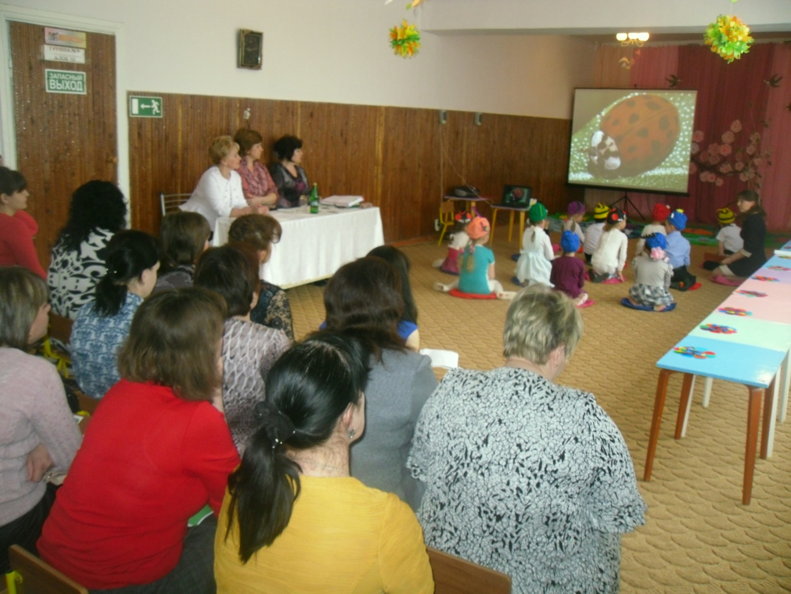

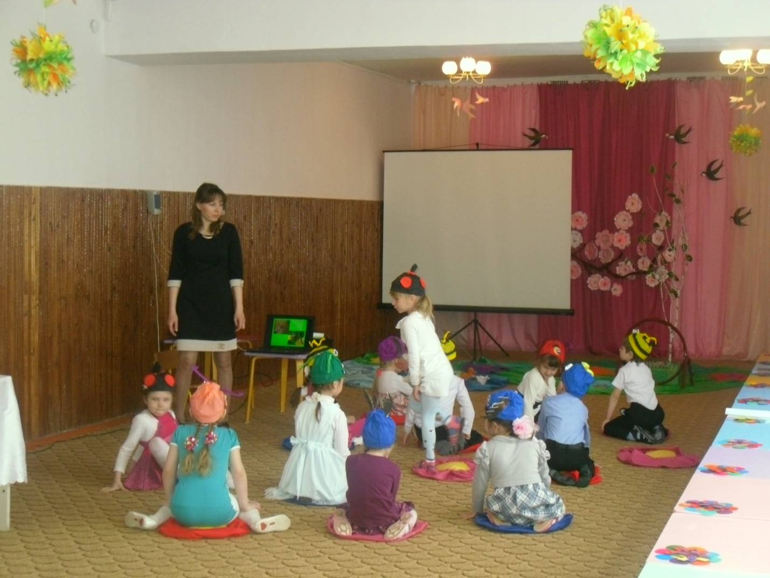

МУНИЦИПАЛЬНОЕ КАЗЕННОЕ ДОШКОЛЬНОЕ ОБРАЗОВАТЕЛЬНОЕ УЧРЕЖДЕНИЕ «ЦЕНТР РАЗВИТИЯ РЕБЕНКА – ДЕТСКИЙ САД № 22» ЛЕВОКУМСКОГО МУНИЦИПАЛЬНОГО РАЙОНА СТАВРОПОЛЬСКОГО КРАЯ

Предметно- пространственная развивающая среда, как один из аспектов социальной ситуации развития дошкольника
(из опыта работы)

Старший воспитатель
Фоменко Т.А.

с. Левокумское
2015г.

У педагога есть прекрасная
возможность: научить детей
«В одно мгновенье — видеть вечность,
Огромный мир — в зерне песка.
В единой капле — бесконечность,
И небо в чашечке цветка».
Уильям Блейк
Развитие ребенка во многом зависит от того, в какой среде он растет, какое влияние на него оказывает окружение: однообразное, серое, статичное или яркое, разнообразное и многофункциональное. Обращаясь к определению понятия, которое дает С. Л. Новоселова, «Предметно-развивающая среда определяется как «система материальных объектов деятельности ребенка, функционально моделирующая содержание его духовного и физического развития». Мы считаем, что предметно – развивающая среда должна иметь характер открытой, незамкнутой системы, способной к корректировке и развитию. Иначе говоря, среда не только развивающая, но и развивающаяся. Если окружающая среда имеет большое значение для эмоционального состояния ребенка, душевного благополучия, если ему комфортно, то он свободно будет взаимодействовать с окружающими его взрослыми и сверстниками. Но без непосредственного участия детей в формировании уютного, теплого микроклимата, невозможно представить создание условий для полноценного проживания ребенком периода пребывания в дошкольном учреждении. Поэтому в оформлении интерьера помещений непосредственно принимают участие сами дети, учитывается их потребность, пожелания, вкусы и т. д. Но в то же время, создавая интерьер, мы – педагоги – делаем акцент на то, что он должен способствовать развитию детей, обеспечивать им необходимый комфорт и нести познавательную информацию, которая бы стимулировала активность детей.
ФГОС дошкольного образования определяет требования к условиям реализации основной образовательной программы дошкольного образования, и в частности критерии развивающей предметно-пространственной среды.
Согласно положениям Стандарта развивающая предметно-пространственная среда должна быть содержательно насыщенной, трансформируемой, полифункциональной, вариативной, доступной и безопасной.
В нашем детском саду предметно-игровая среда организована таким образом, что каждый ребенок имеет возможность заниматься любимым делом. В групповых комнатах созданы игровые уголки (центры, которые доступны всем детям: игрушки, дидактический материал, пособия. Дети знают, где взять бумагу, краски, карандаши, природный материал, костюмы и атрибуты для игр-инсценировок. В уголке уединения они могут рассматривать любимые книжки, картинки, фотографии или просто отдохнуть от детского коллектива, а также поиграть. При построении предметно-развивающей среды соблюдаем принцип зонирования.
Театрализованная деятельность «В гостях у сказки»
Мы считаем, что театрализованная деятельность помогает реализовать потребности ребёнка-дошкольника в положительных эмоциях, новых впечатлениях, знаниях, умении чувствовать себя уверенно в общении со взрослыми и сверстниками, взаимопонимании и сопереживании, соответствии положительному нравственному герою.
Центр искусства «Разноцветная палитра»
В группах отведено место для изодеятельности детей. Здесь наши воспитанники в свободное время рисуют, лепят, выполняют аппликационные работы. На полочках расположены дидактические игры, альбомы с разными видами жанров. Здесь же есть место для небольшой выставки с образцами народного художественного промысла.
Музыкальный центр «Веселые нотки»
Музыкальное развитие ребёнка сводится не только к совместной деятельности с педагогом, но и возможностью самостоятельно играть, импровизировать, свободно музицировать. Для этого в группах создан музыкальный центр «Веселые нотки», который помогает воспитанникам переносить полученный в музыкальной деятельности опыт в другие условия, помогает утвердиться чувству уверенности в себе, активности, инициативе.
Центр занимательной математики
В данном центре размещен разнообразный занимательный материал с тем, чтобы каждый из детей смог выбрать для себя игру по интересам.
Уголок природы «Мир экологии»
Для развития экологически грамотного и бережного отношения к окружающему в группах оборудованы природные уголки. Здесь представлены дидактические игры по темам: климат, растительный и животный мир, природные зоны земного шара и т. д. В этом уголке дети наблюдают за изменениями в процессе роста растений. Гербарий позволяет детям получить представления о многообразии мира природы родного края.
Центр речевого творчества «Веселый язычок»
В группе оформлен центр речевого творчества, представляющий возможность нашим воспитанникам действовать индивидуально, практический материал для организации речевых игр: материалы для рассказывания, разнообразные дидактические, настольно-печатные игры, игры для развития мелкой моторики рук.
Центр физической культуры и спорта
«Смелые, сильные, ловкие»
Яркий, веселый, физкультурный уголок лаконично и гармонично вписывается в пространство групповой комнаты. Он реализует потребность детей в двигательной активности. Здесь дошкольники занимаются и закрепляют разные виды движений: прыжки с продвижением по извилистой дорожке, игры с мячом, метание в цель и т. п. Увеличение двигательной активности оказывает благоприятное влияние на физическое и умственное развитие, состояние здоровья наших детей.
Центр строительно-конструктивных игр
В группах расположен центр строительно-конструктивных игр, в котором в большом разнообразии представлены различные виды и формы конструкторов. Центр дополнен мелкими игрушками для обыгрывания. Мобильность данного центра позволяет детям разворачивать сюжет игры за его пределами. Это позволяет нашим детям комфортно чувствовать себя в любом уголке группы.
Центр дорожной безопасности «Светофорчик»
С целью научить наших детей безопасному поведению на дороге создан центр дорожной безопасности. Данный центр оснащен необходимыми атрибутами к сюжетно-ролевым играм; дидактическими и настольными играми для закрепления знаний правил дорожного движения. Хорошим дидактическим пособием служит напольный коврик с разметкой улиц и дорог
Центр безопасности «Чтобы не было беды»
Создание центра безопасности в группах помогает детям в ознакомление с правилами и нормами безопасного поведения, и формированию ценностей здорового образа жизни, формированию представлений о повышенной опасности, исходящей от огня, формированию определенного отношения к источникам пожарной опасности, представления о труде пожарных.
Игровой центр
Основным видом самостоятельной деятельности дошкольника является сюжетная игра. Атрибуты к играм подобраны так, чтобы создать условия для реализации интересов детей в разных видах игр. Эстетичность и изысканность оформления, современность материалов вызывают у наших детей желание играть. Подобранный игровой материал позволяет нашим детям комбинировать различные сюжеты, создавать новые игровые образы.
Книжный уголок является ступенью в мероприятиях для детей и родителей по приобщению к художественному чтению, формированию запаса литературных, художественных впечатлений, развитию литературной речи.
Таким образом, разнообразие и богатство сенсорных впечатлений, возможность свободного подхода к каждому центру в группе способствуют эмоциональному и интеллектуальному развитию наших воспитанников. Мы, педагоги, создаем условия для возникновения и развертывания игр, повышения уровня общения между детьми в игровой деятельности, развития у детей разных видов игр в соответствии с их индивидуальными возможностями и т. д. При создании центров активности детей прослеживается цепочка «от простого – к сложному – более сложному». А также предусматриваем то, чтобы в группах было достаточно места для двигательной активности детей, для этого игровую зону используем многогранно: периодическая смена центров, их расположение, дополнение и комплектация.
Развивающая окружающая среда в детском саду позволяет детям организовывать свою деятельность по интересам, а нам, педагогам, – направлять ее. Наблюдая за детьми и взаимодействуя с ними, мы получаем много интересной, полезной и ценной информации. Это дает нам возможность рационально организовывать развивающую среду в дальнейшем для творческой самореализации и организации воспитательно-образовательного процесса на новом уровне в условиях внедрения федеральных государственных требований.

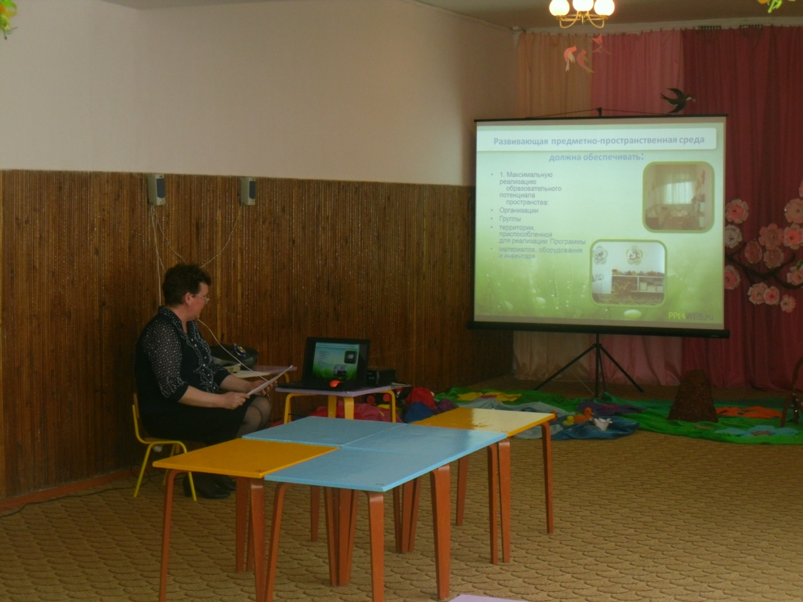

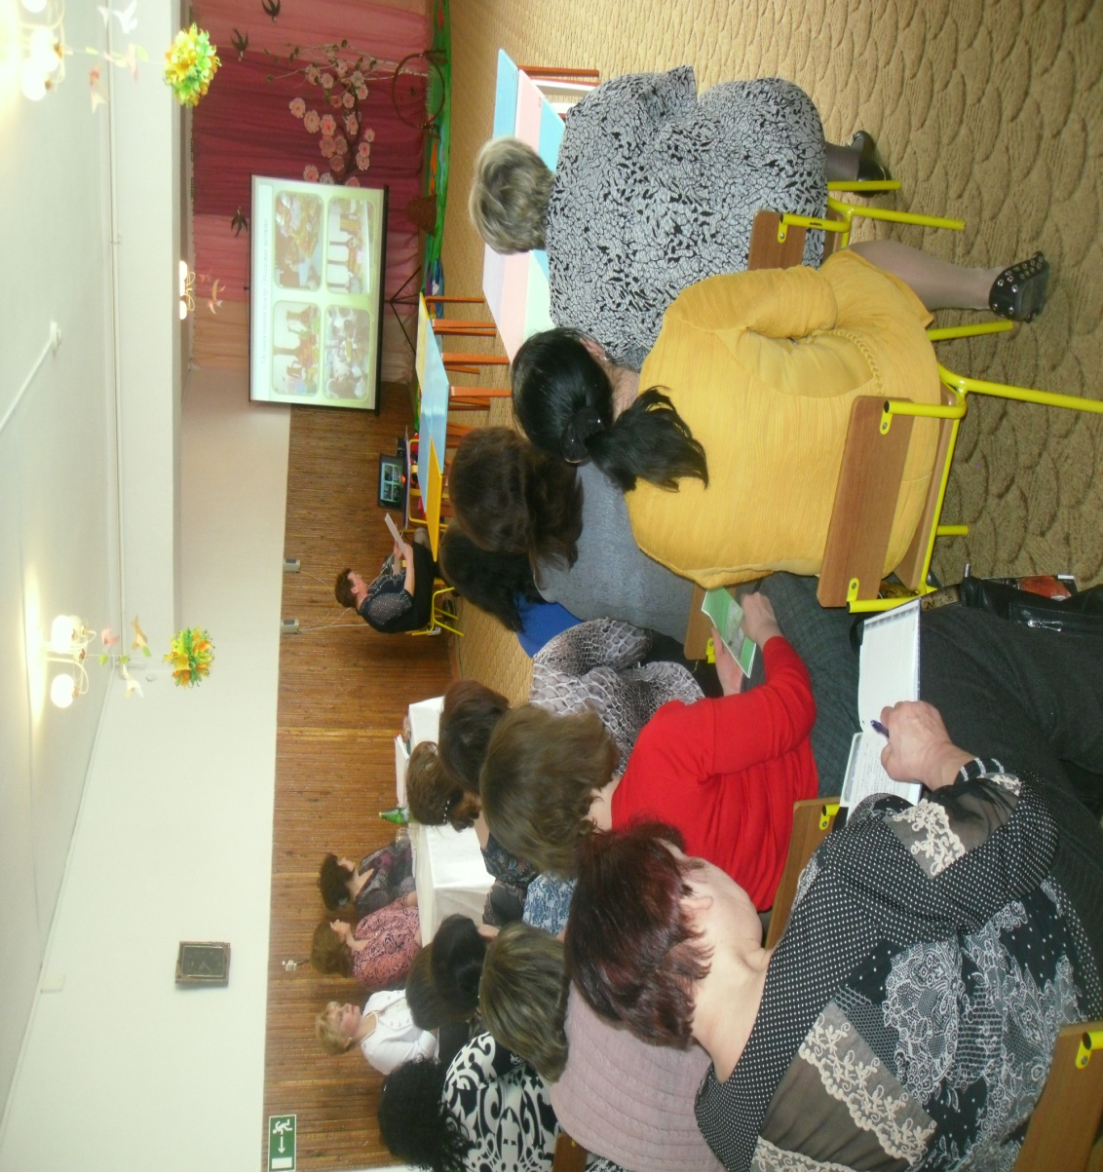

МУНИЦИПАЛЬНОЕ КАЗЕННОЕ ДОШКОЛЬНОЕ ОБРАЗОВАТЕЛЬНОЕ УЧРЕЖДЕНИЕ «ЦЕНТР РАЗВИТИЯ РЕБЕНКА – ДЕТСКИЙ САД № 22» ЛЕВОКУМСКОГО МУНИЦИПАЛЬНОГО РАЙОНА СТАВРОПОЛЬСКОГО КРАЯ

Командная игра
«Что вы знаете о РПП среде?»

с Левокумское
2015г

Цель: Оценить и закрепить знания педагогов по заявленной теме: «Предметно- пространственная развивающая среда ДОУ, в соответствии ФГОС».
1 задание «Разминка»
Командам раздаются напечатанные ключевые слова относительно темы семинара их нужно по очереди зачитать, чтоб все услышали. Затем от команды выбирается по одному человеку, который на мольберте будет записывать названные командой слова, словосочетания. Каждой команде нужно называть слова по очереди. Слова не повторять. Побеждает команда, которая назовёт последнее слово. Слова записываются на доске.
Варианты ключевых слов: (Среда. Проектирование предметно-развивающей среды в группе. Виды детской деятельности. Центры. Принципы и др.).
2 задание К какому требованию относятся критерии:
1) соответствие среды возрастным возможностям детей и содержанию Программы; наличие средств обучения и воспитания, разнообразие материалов для всех видов активности воспитанников, экспериментирование с доступными детям материалами ___________________________________________
2) возможность изменений предметно-пространственной среды в зависимости от образовательной ситуации, в том числе от меняющихся интересов и возможностей детей _________________________________________________
3) возможность разнообразного использования различных составляющих среды, пригодных для использования в разных видах детской активности_________________________________________________________
4) наличие различных пространств (для игры, конструирования, уединения и пр.), разнообразных материалов, игр, игрушек и оборудования, периодическую сменяемость и появление новых предметов _______________________________________________________________
Ответ: насыщенность, трансформированность, полифункциональной, вариативной
3 задание
Командам раздаются листочки с заданиями.
Нужно вписать слова по смыслу, которых не достаёт в тексте. Речь пойдёт об особенностях ППР среды.
1 команда. Младший дошкольный возраст
Для детей этого возраста – достаточно большое пространство в группе для удовлетворения потребности в ………………
Правильно организованная развивающая среда позволяет каждому малышу найти занятие по душе, поверить в свои силы и способности, научиться взаимодействовать с ………… и со ………….., понимать и оценивать их чувства и поступки, а ведь именно это и лежит в основе развивающего обучения.
При создании развивающего пространства в групповом помещении необходимо учитывать ведущую роль ……………. деятельности в развитии, это в свою очередь обеспечит ………… благополучие каждого ребёнка, развитие его положительного самоощущения, компетентности в сфере отношений к миру, к людям, к себе, включение в различные формы сотрудничества, что и является основными целями дошкольного обучения и воспитания.
Ответ Для детей этого возраста – достаточно большое пространство в группе для удовлетворения потребности в двигательной активности. Правильно организованная развивающая среда позволяет каждому малышу найти занятие по душе, поверить в свои силы и способности, научиться взаимодействовать с педагогами и со сверстниками, понимать и оценивать их чувства и поступки, а ведь именно это и лежит в основе развивающего обучения.
При создании развивающего пространства в групповом помещении необходимо учитывать ведущую роль игровой деятельности в развитии, это в свою очередь обеспечит эмоциональное благополучие каждого ребёнка, развитие его положительного самоощущения, компетентности в сфере отношений к миру, к людям, к себе, включение в различные формы сотрудничества, что и является основными целями дошкольного обучения и воспитания.
2 команда. Средний дошкольный возраст
Организация жизни и воспитание детей пятого года жизни направлены на дальнейшее развитие умения……………………………………………………, проявлять к ним доброжелательное отношение, стремиться к общению и взаимодействию.
Предметно-развивающая среда группы организуется с учётом возможностей для детей …………………………………………………….. Пособия и игрушки располагаются так, чтобы не мешать их свободному перемещению. Необходимо предусмотреть место для временного ……………………………….. дошкольника, где он может подумать, помечтать.
Ответ. Организация жизни и воспитание детей пятого года жизни направлены на дальнейшее развитие умения понимать окружающих людей, проявлять к ним доброжелательное отношение, стремиться к общению и взаимодействию.
Предметно-развивающая среда группы организуется с учётом возможностей для детей играть и заниматься отдельными подгруппами. Пособия и игрушки располагаются так, чтобы не мешать их свободному перемещению. Необходимо предусмотреть место для временного уединения дошкольника, где он может подумать, помечтать.
1команда. Старший дошкольный возраст
В старшем дошкольном возрасте происходит интенсивное развитие ………………… сфер личности. Переход в старшую группу связан с изменением психологической позиции детей: они впервые начинают ощущать себя ………………. среди других детей в детском саду. Воспитатель помогает дошкольникам понять это новое положение.
Предметно-развивающая среда организуется так, чтобы каждый ребёнок имел возможность заниматься ………………. делом. Размещение оборудования по секторам позволяет детям объединиться подгруппами по общим интересам (конструирование, рисование, ручной труд, театрально-игровая деятельность; экспериментирование). Обязательными в оборудовании являются материалы, ………….. развивающие игры, технические устройства и игрушки и т. д. Широко используются материалы, побуждающие детей к освоению грамоты.
Ответ. В старшем дошкольном возрасте происходит интенсивное развитие интеллектуальной, нравственно-волевой и эмоциональной сфер личности. Переход в старшую группу связан с изменением психологической позиции детей: они впервые начинают ощущать себя старшими среди других детей в детском саду. Воспитатель помогает дошкольникам понять это новое положение.
Предметно-развивающая среда организуется так, чтобы каждый ребёнок имел возможность заниматься любимым делом. Размещение оборудования по секторам позволяет детям объединиться подгруппами по общим интересам (конструирование, рисование, ручной труд, театрально-игровая деятельность; экспериментирование). Обязательными в оборудовании являются материалы, активизирующие познавательную деятельность: развивающие игры, технические устройства и игрушки и т. д. Широко используются материалы, побуждающие детей к освоению грамоты.
2команда. При проектировании предметно-развивающей среды в группе необходимо выделять следующие основные составляющие:
Такое проектирование среды, в отличие от перечисления содержания предметной составляющей среды, показывает её влияние на развитие ребенка. Проектирование среды с использованием таких составляющих, позволяет представить все особенности жизнедеятельности ребенка в среде. Успешность влияния развивающей среды на ребенка обусловлена его активностью в этой среде. Вся организация педагогического процесса предполагает свободу передвижения ребенка. В среде необходимо выделить следующие зоны для разного рода видов активности:
1 -
2 -
3 -
Ответ. При проектировании предметно-развивающей среды в группе необходимо выделять следующие основные составляющие:
- пространство;
- время;
- предметное окружение.
Такое проектирование среды, в отличие от перечисления содержания предметной составляющей среды, показывает её влияние на развитие ребенка. Проектирование среды с использованием таких составляющих, позволяет представить все особенности жизнедеятельности ребенка в среде. Успешность влияния развивающей среды на ребенка обусловлена его активностью в этой среде. Вся организация педагогического процесса предполагает свободу передвижения ребенка. В среде необходимо выделить следующие зоны для разного рода видов активности:
1 - рабочая
2 - активная
3 - спокойная
Ведущая - Главной задачей воспитания дошкольников являются создание у детей чувства эмоционального комфорта и психологической защищённости. В детском саду ребёнку важно чувствовать себя любимым и неповторимым. Поэтому важным является и среда, в которой проходит воспитательный процесс.

